Pielikums
Priekules novada pašvaldības domes
26.04.2018.lēmumam Nr.216 (prot.Nr.6)

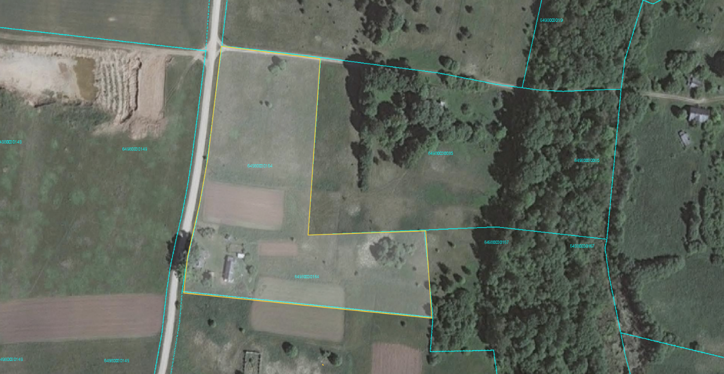

Zemes vienība “Mazsanderi”, kadastra apzīmējums 6498 003 0164, Virgas pag.

